KRĄG TEMATYCZNY: Robimy zakupy Dzień 5 zajęć: Sklep spożywczy Cele ogólne: - wzbogacanie zasobu słownictwa, - rozwijanie wypowiedzi słownych na określony temat, - omawianie zdjęć, - usprawnianie spostrzegania wzrokowego, - doskonalenie sprawności manualnej, - doskonalenie umiejętności rozwiązywania zadań z treścią, - kształtowanie rozumienia sensu kupna, sprzedaży i płacenia, - poznanie nominałów banknotów i monet, - uświadomienie konieczności pilnowania się rodziców w czasie zakupów. Cele szczegółowe: uczeń: - ćwiczy logiczne myślenie, - nazywa produkty, które można kupić w sklepie spożywczym, - wie, jak należy zachować się w sklepie, - rozumie znaczenie zwrotów grzecznościowych i wie, kiedy się ich używa, - potrafi używać zwrotów grzecznościowych, - przestrzega zasady mycia rąk po powrocie z zakupów do domu, - rozumie konieczność pilnowania się rodziców w czasie zakupów, - odpowiada na pytania zdaniem prostym lub złożonym, - dzieli wyrazy na sylaby, - przepisuje zdania, - rozwiązuje zadania z treścią, - rozpoznaje niektóre banknoty, monety.
Metody: - czynne, oglądowe, słowne, praktycznego działania.
Formy pracy: - indywidualna.
Środki dydaktyczne: - zdjęcia przedstawiające różne branże sklepów, - zdjęcia banknotów, monet, karty płatniczej, - karta pracy.
Opis przebiegu zajęć:
1. Posłuchaj opowiadania. „Mama poprosiła Anię, aby poszła do sklepu po mleko i syrop od kaszlu. Miś przechylił głowę na bok i pomyślał: „Wyręczę Anię”. Wziął pieniądze ze stołu, wziął siatkę na zakupy i pobiegł do sklepu spożywczego. Stanął przed ladą. – Poproszę o syrop od kaszlu – powiedział. – Misiu – odpowiedziała pani zza lady – idź do apteki. Pobiegł miś do apteki. Stanął przy ladzie. – Poproszę mleko – szepnął niepewnie. – Mleko? – zdziwiła się pani sprzedająca leki. -Tu jest apteka, Misiu. Idź do sklepu spożywczego. Wyszedł Miś z apteki. Było mu bardzo przykro, że nie umiał wyręczyć Ani”.
2. Odpowiedz na pytania: - O co poprosiła mama Anię? - Kto chciał wyręczyć dziewczynkę w robieniu zakupów? - Gdzie miś powinien szukać syropu od kaszlu, a gdzie mleko? - Jakie produkty możemy kupić w sklepie spożywczym? – Jak należy zachować się w sklepie? - Jakich słów używamy?
3. Przyjrzyj się zdjęciom różnych sklepów. Przeczytaj nazwy sklepów.Powiedz co można w nich kupić.
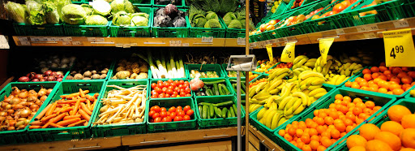
WARZYWNIAK

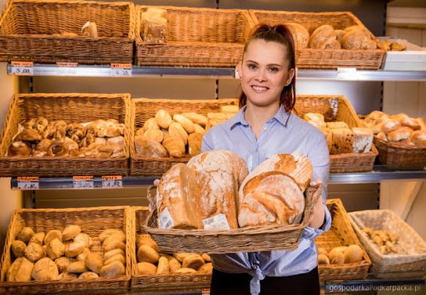
PIEKARNIA
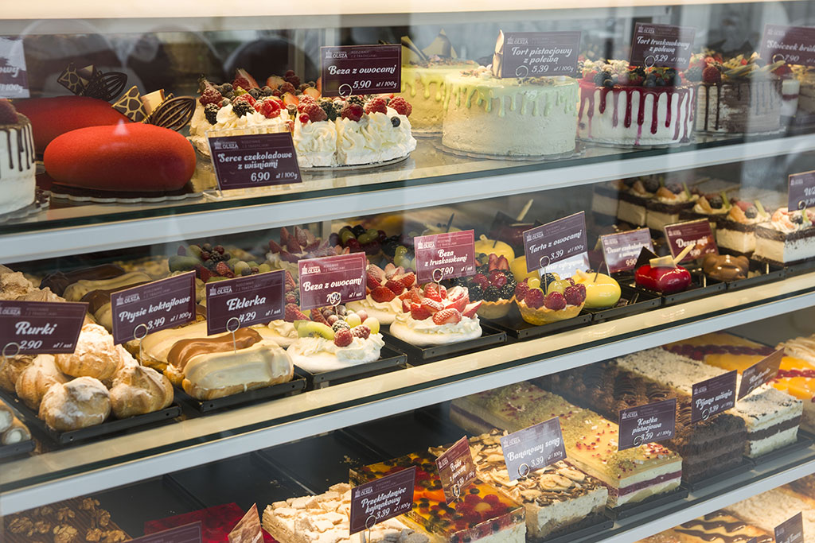
CUKIERNIA

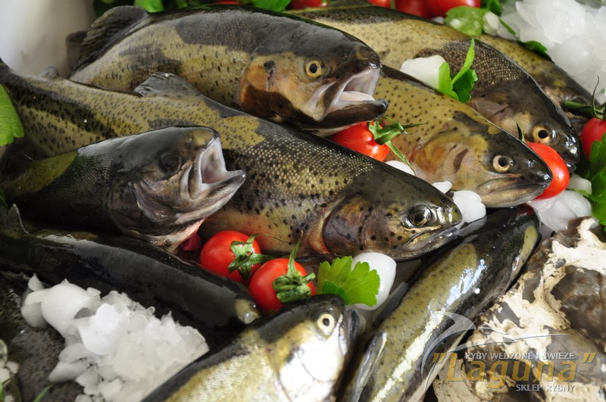
SKLEP RYBNY
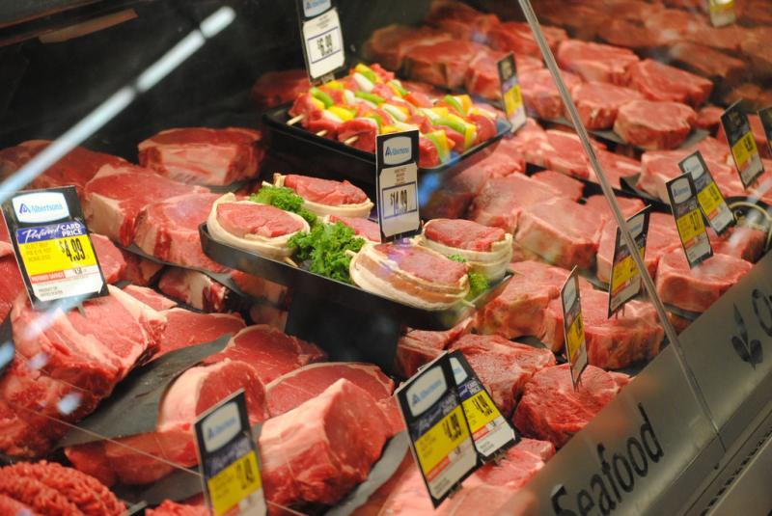
SKLEP MIĘSNY

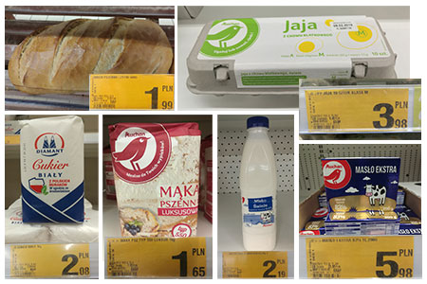
SKLEP SPOŻYWCZY

4. Posegreguj zakupy odpowiednio do nazwy sklepu. Zaznacz je kolorem żółtym i podziel na sylaby.
SKLEP SPOŻYWCZY
KSIĄŻKI | MASŁO | TABLETKI | JOGURT | MĄKA
LALKA | LIZAK | KLOCKI | SYROP | MIŚ
Przepisz wyrazy (do zeszytu) w których znajduje się literka ,,S”. Zaznacz ją kolorem niebieskim.
5.Przeczytaj tekst. Odpowiedz na pytanie. Pokaż odpowiednie przedmioty.
OLA IDZIE NA ZAKUPY. CO MUSI ZE SOBĄ ZABRAĆ?
1. LISTA ZKUPÓW
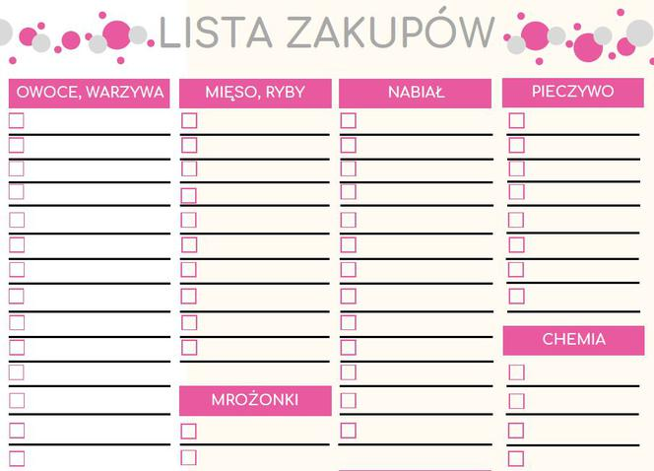
2.GRZEBIEŃ
3. TORBA NA ZAKUPY
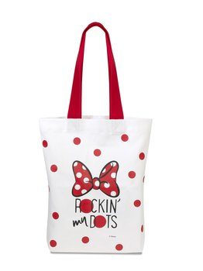
4. KUBEK

5. PORTFEL Z PIENIĘDZMI
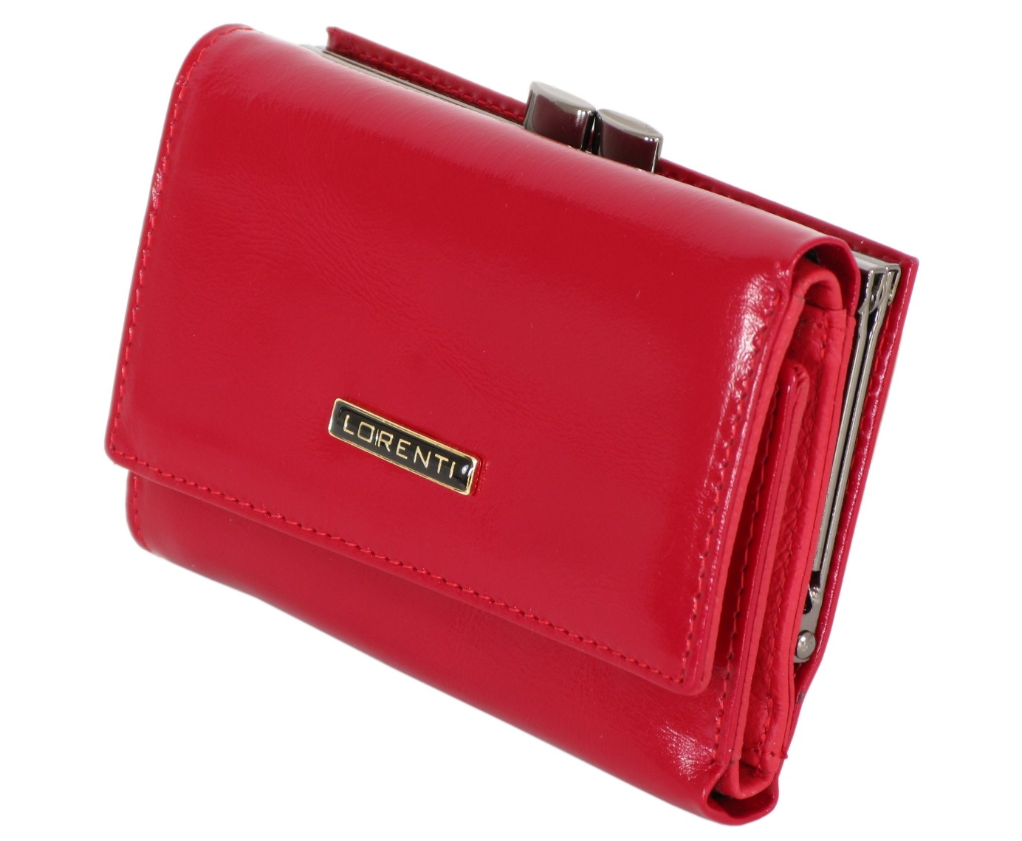

ZAPAMIĘTAJ!!! ( przepisz zdanie do zeszytu)
GDY NA ZAKUPY IDZIEMY, RODZICÓW PILNUJEMY.

7. Przeczytaj tekst.
W SKLEPIE PŁACIMY GOTÓWKĄ LUB KARTĄ PŁATNICZĄ.
GOTÓWKA TO PIENIĄDZE.
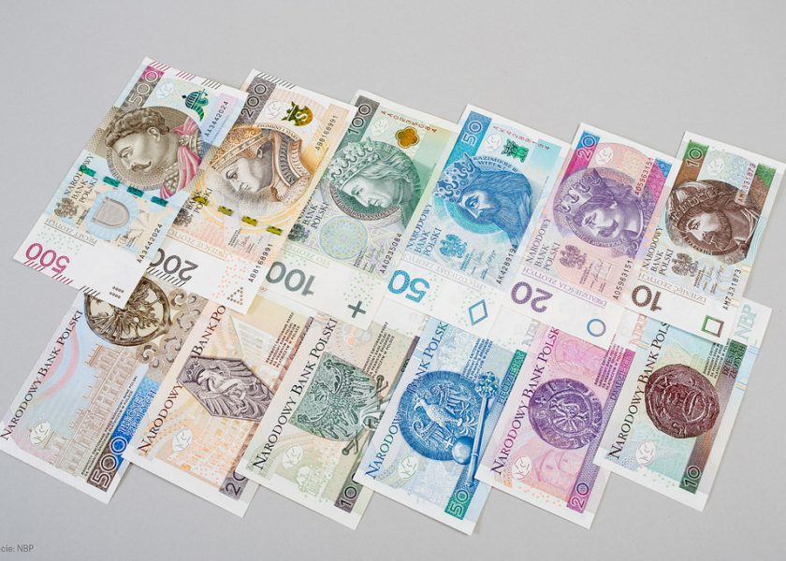

PIENIĄDZE TO MONETY.
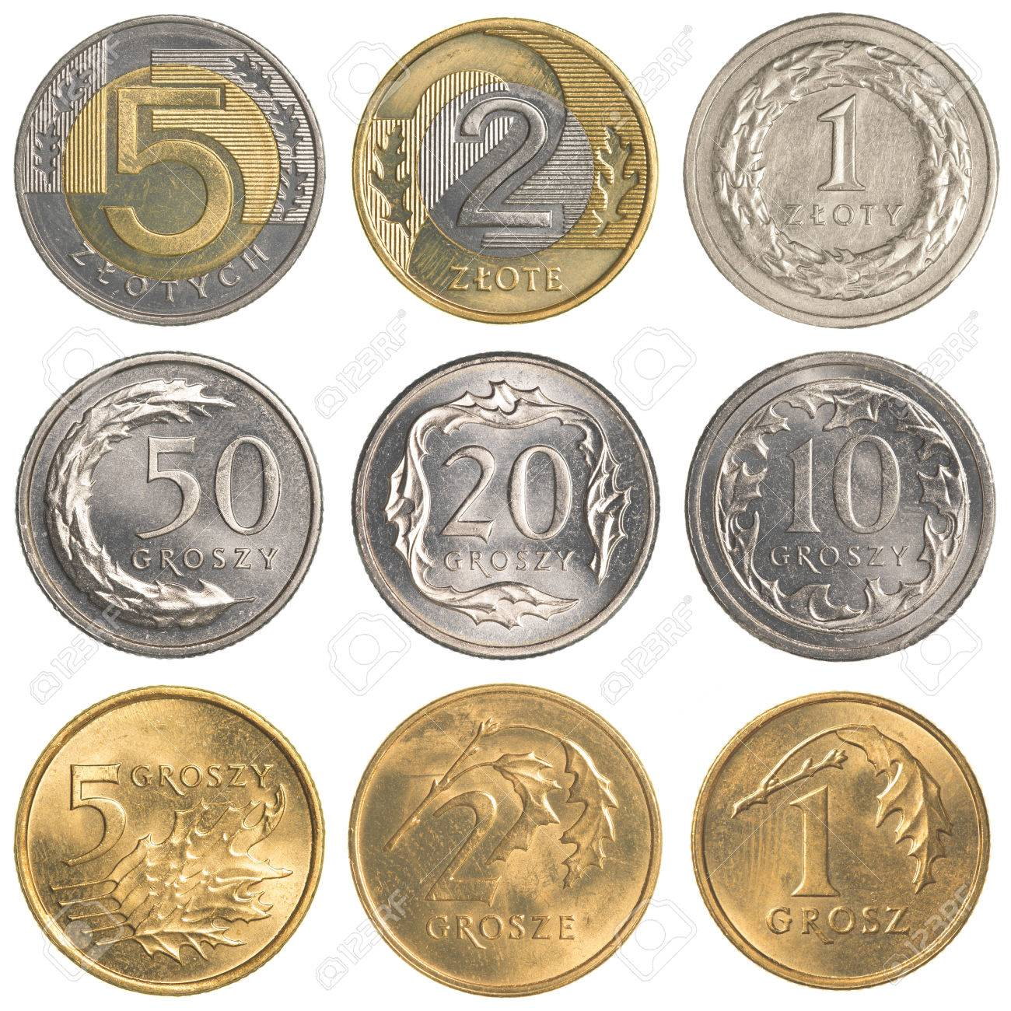

PIENIĄDZE TO BANKNOTY.
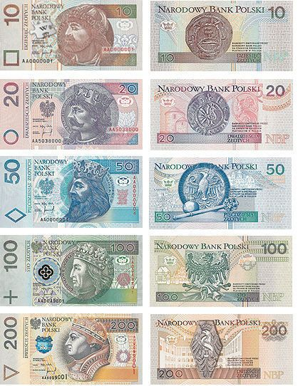
A TO JEST KARTA PŁATNICZA

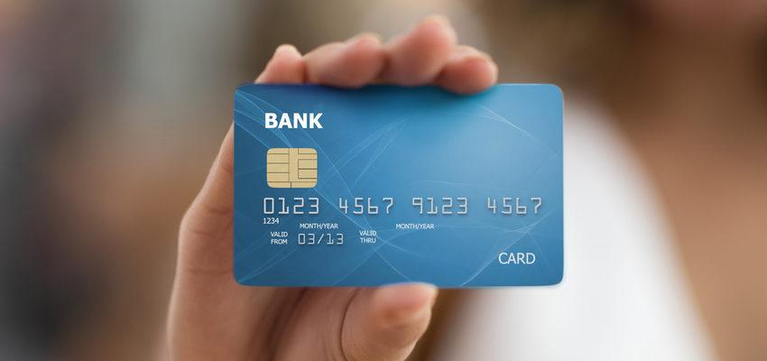
8. Rozwiąż zadanie:
Ola dostała od babci monety: 5 zł i 2 zł. Oblicz, ile pieniędzy dostała Ola od babci?

………………………………………………………………………………..

Odpowiedź: Ola dostała od babci …………….. złotych.

8. ,,Odbijanie” monet. Połóż na monetę kartkę. Pocieraj odwrotną stroną ołówka kartkę w miejscu, gdzie znajduje się moneta.
Szanowni Rodzice. Możecie również skorzystać ze stron internetowych:
o www.gov.pl
o PisuPisu.pl
o matmag. pl

